202313132K11

(2023·枣庄市高二期中)如图所示，面积为*S*、匝数为*N*的闭合线圈*abcd*水平放置，与磁感应强度大小为*B*的匀强磁场的夹角*θ*＝45°。现将线圈以*ab*边为轴顺时针转动90°到*abc*′*d*′的位置，则线圈磁通量变化量的大小为(　　)

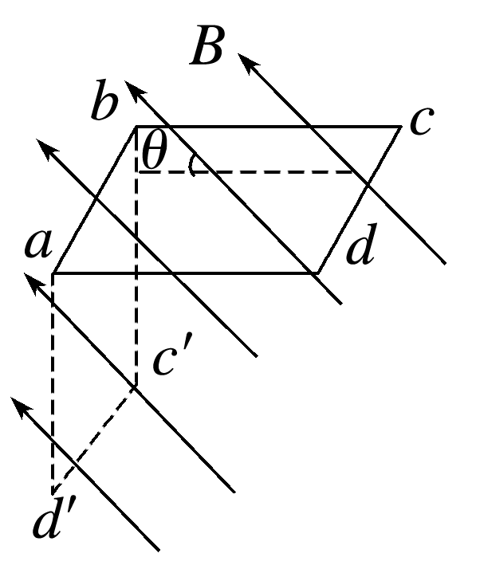

A．0 B.*BS*

C.*BS* D.*NBS*